ŚRODA 22.04.2020
I. Na podstawie wysłuchanej bajki „Mkukusu i pierwsza kropla wody” spróbuj odpowiedzieć na pytanie: Dlaczego woda to skarb? Czy można żyć bez wody?
II. Poproś starsze rodzeństwo lub rodziców o pomoc i zróbcie wspólnie kropelkowe domino do zabawy. Domino, to naprawdę fajna gra rodzinna. Potrzebny wam będzie papier, nożyczki i długopis.
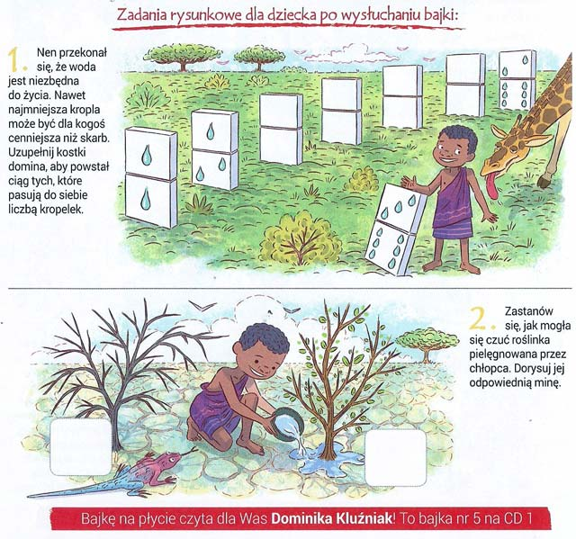

Podziel rytmicznie na sylaby (wyklaskaj) słowa: do-mi-no, wo-da, rze-ka, je-zio-ro, wo-do-spad
I policz, ile jest sylab w każdym wyrazie
III. Odpowiedz na pytanie: Komu potrzebna jest woda?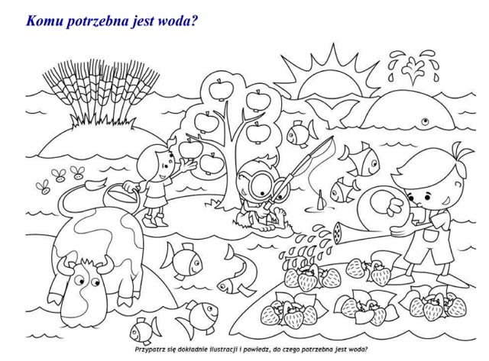
IV. Co widzisz na obrazkach? Do czego potrzebna jest woda?
